Technika stosowana w nauczaniu wczesnoszkolnym z powodzeniem może również zostać wykorzystana na zajęciach edukacyjnych w klasach IV–VIII. Zadaniem uczniów jest wejście w rolę tytułowego obcego przybysza, który obserwuje i zbiera informacje na temat różnorodnych zjawisk, sytuacji bądź procesów, a następnie ocenia je pod kątem ich mocnych i słabych stron.

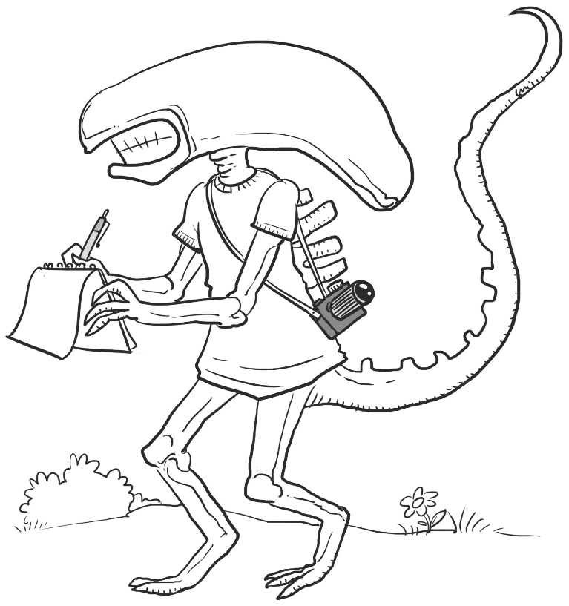

Źródło ilustracji: Archiwum GWO

Zastosowanie tej techniki stwarza możliwość oddziaływania na wyobraźnię ucznia i pozwala mu wchodzić w różnorodne role, także przez wcielanie się w postacie historyczne. Kształci również umiejętność oceny analizowanego zagadnienia i uzasadniania własnego stanowiska.

Przebieg pracy:

- nauczyciel zapoznaje uczniów z konkretnym zjawiskiem, sytuacją bądź problemem,
- uczniowie otrzymują po jednej kartce samoprzylepnej w dwóch różnych kolorach; na kartkach jednego koloru uczniowie określają mocne strony danego zagadnienia, a na kartce drugiego koloru – jego słabe strony,
- uczniowie umieszczają swoje odpowiedzi na planszy, a następnie je uzasadniają.

Plansza:

+++ - - -

